Università degli studi di Salerno

Dipartimento di Informatica

***Corso di Laurea in Informatica***



***TECNOLOGIE SOFTWARE PER IL WEB***

***Project Proposal***

***“GAP”***

*.*

**Studenti:**

##### Nome Matricola

Giacinto Adinolfi 0512107764

Vincenzo Palcone 0512106834

Emanuele Giammarino 0512108088

**Docente:**

Michele Risi

*Anno Accademico: 2020/21*

INDICE

1. Obiettivo del progetto 3

1. Obiettivo del progetto 3

2. Analisi di siti esistenti 3

3. Funzionalità del sito 3

4. Utenti del sito 3

5. Diagramma navigazionale 3

7. La base di dati 4

8. Layout 5

9. Tema 5

10. Scelta dei colori 6

11. Diagramma navigazionale con le Servlet 6

GAP

# 1. Obiettivo del progetto

GAP è un sito web legato al mondo del mobilificio che si occupa della vendita di prodotti appartenenti all’area relax della casa. L’obiettivo è quello di soddisfare il più possibile i vari gusti delle persone per l’arredamento della zona relax della casa. I prodotto infatti spaziano da poltrone a pareti attrezzate.

# 2. Analisi di siti esistenti

Poltronesofà (<https://www.poltronesofa.com/it-IT/Index/>)

Poltronesofà è un sito italiano che si occupa della vendita di mobili di arredamento. Il sito si presenta con un banner centrale che, se cliccato, riporta al negozio e tutti i vari prodotti. In alto troviamo una sezione dedicata ai filtri per le varie tipologie di divano. In alto a destra si può effettuare il login o registrarsi e c’è la barra di ricerca dei prodotti.

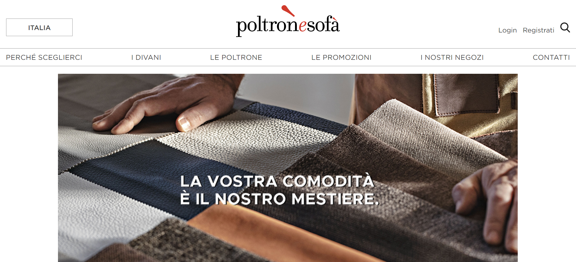

All’utente registrato è data la possibilità di scaricare il libretto informativo dell’azienda, vedere i propri ordini e modificare i propri dati personali.

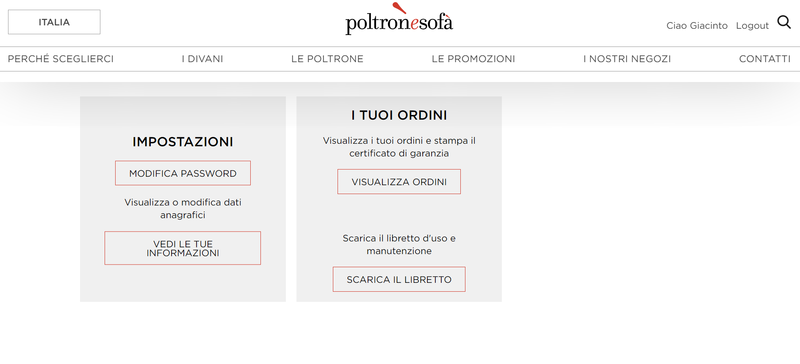

Per ogni oggetto si può scegliere il tessuto preferito.

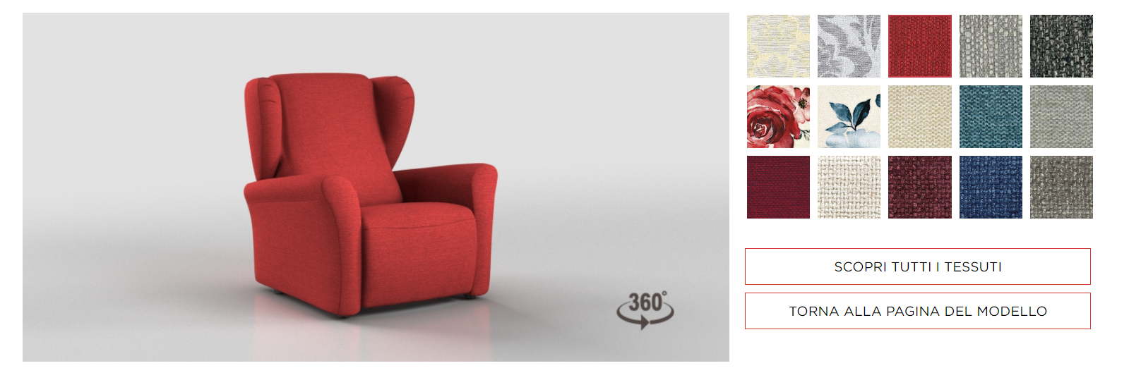

I vari oggetti si possono personalizzare come si vuole.

Il sito prevede la visualizzazione della scheda con prezzo finale, per poi procedere all’acquisto in negozio. Nel nostro caso provvederemo al completamento dell’acquisto online.

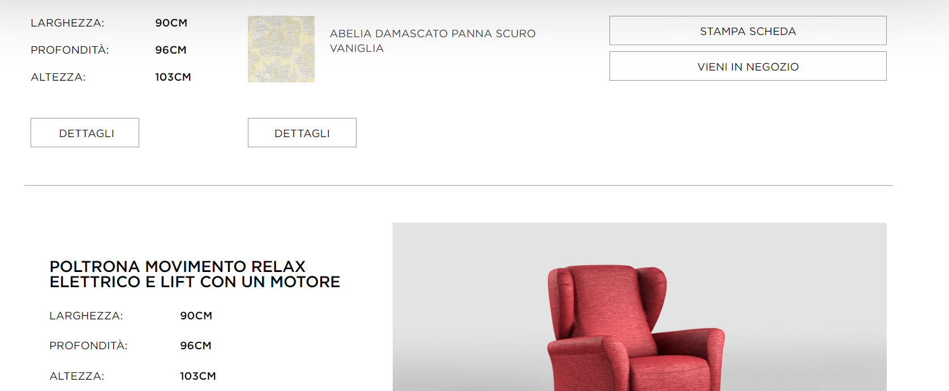

# 

# 3. Funzionalità del sito

Verrà visualizzata la pagina iniziale, i prodotti e i vari sconti applicabili ad essi.

Si potrà cercare i prodotti tramite nome.

Si può scegliere anche la tipologia di tessuto applicabile a determinati prodotti.

Ci sarà la sezione dedicata alle informazioni inerenti all’azienda (contatti, chi siamo).

Per ogni prodotto verranno visualizzate anche eventuali recensioni caricate dall’utente che ha acquistato il prodotto.

In fondo alla pagina ci saranno vari riferimenti informativi (contatti(Facebook, Instagram)).

L’utente registrato può inserire nel carrello prodotti e procedere all’acquisto. Può inserire recensioni laddove non le avesse gia inserite. Può navigare sul suo profilo per vedere le varie informazioni personali e sugli ordini effettuati.

L’utente non registrato potrà comunque navigare all’interno del sito ma senza poter aggiungere prodotti al carrello e poter effettuare ordini.

**Funzionalità lato utente registrato:**

L’utente registrato avrà la possibilità di:

•Visualizzare I prodotti all’interno del sito

•Aggiungere e rimuovere dal carrello elementi.

•Acquistare prodotti inseriti nel carrello.

•Modificare le sue informazioni personali.

•Ricerca per nome un prodotto.

**Funzionalità lato utente non registrato:**

L’utente registrato avrà la possibilità di:

•Visualizzare I prodotti all’interno del sito

•Modificare le sue informazioni personali.

•Ricerca per nome un prodotto.

**Funzionalità lato amministrativo:**

Dal punto di vista dell’amministratore, il sito permetterà:

•Visualizzare I prodotti all’interno del sito

•Aggiungere e rimuovere dal carrello elementi.

•Acquistare prodotti inseriti nel carrello.

•Modificare le sue informazioni personali.

•Ricerca per nome un prodotto.

•L’aggiuntà, la modifica e l’eliminazione degli articoli presenti sul sito.

•Gestione ordini: l’amministratore riceve gli ordini da parte degli utenti con annessa data di acquisto e importo.

# 4. Utenti del sito

|  |  |
| --- | --- |
| Utente | Permessi |
| Utente | Visitare il sito, effettuare acquisti, vedere il proprio profilo, modificare dati del proprio profilo, inserire recensioni, vedere gli ordini effettuati, modificare dati personali(password). |
| Amministratore | Stesse cose dell’utente ma può anche accedere ad una sezione a lui dedicata per poter inserire, modificare, eliminare prodotti. Nella sezione a lui dedicata viene anche visualizzato un resoconto degli ordini effettuati sul sito web |

# 5. Diagramma navigazionale

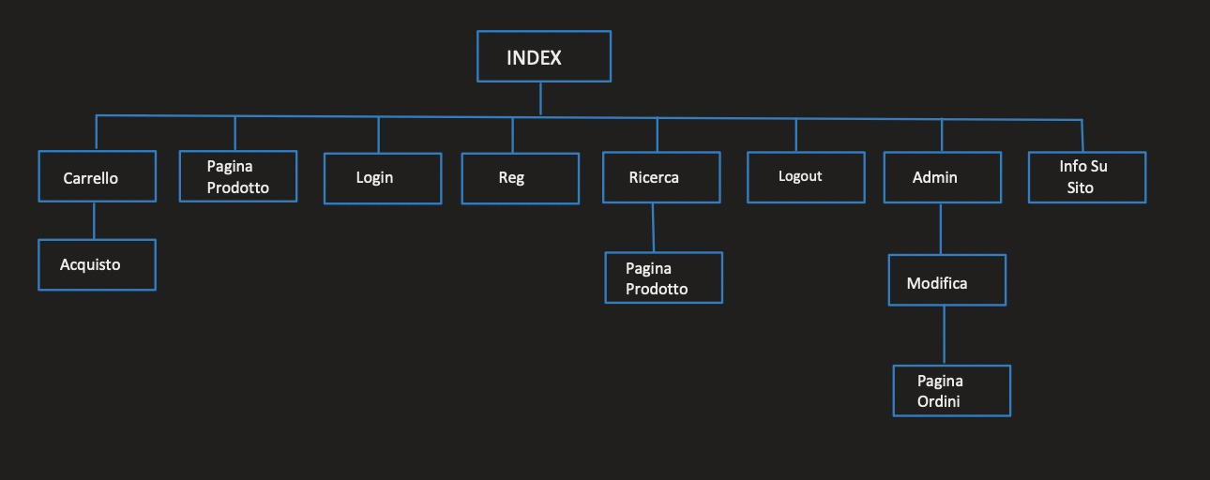

# 

# 7. Schema E/R

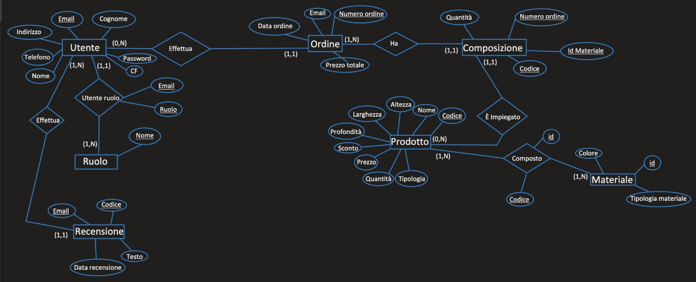

# 8. Layout

Layout organizzazione generica del sito.

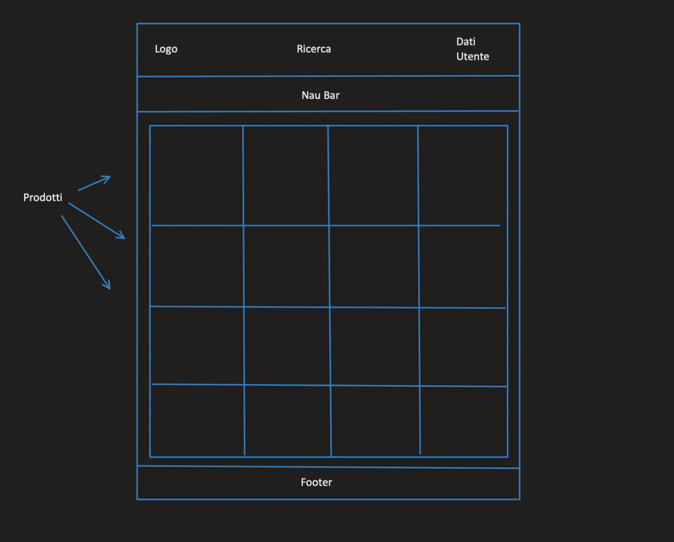

# 9. Tema

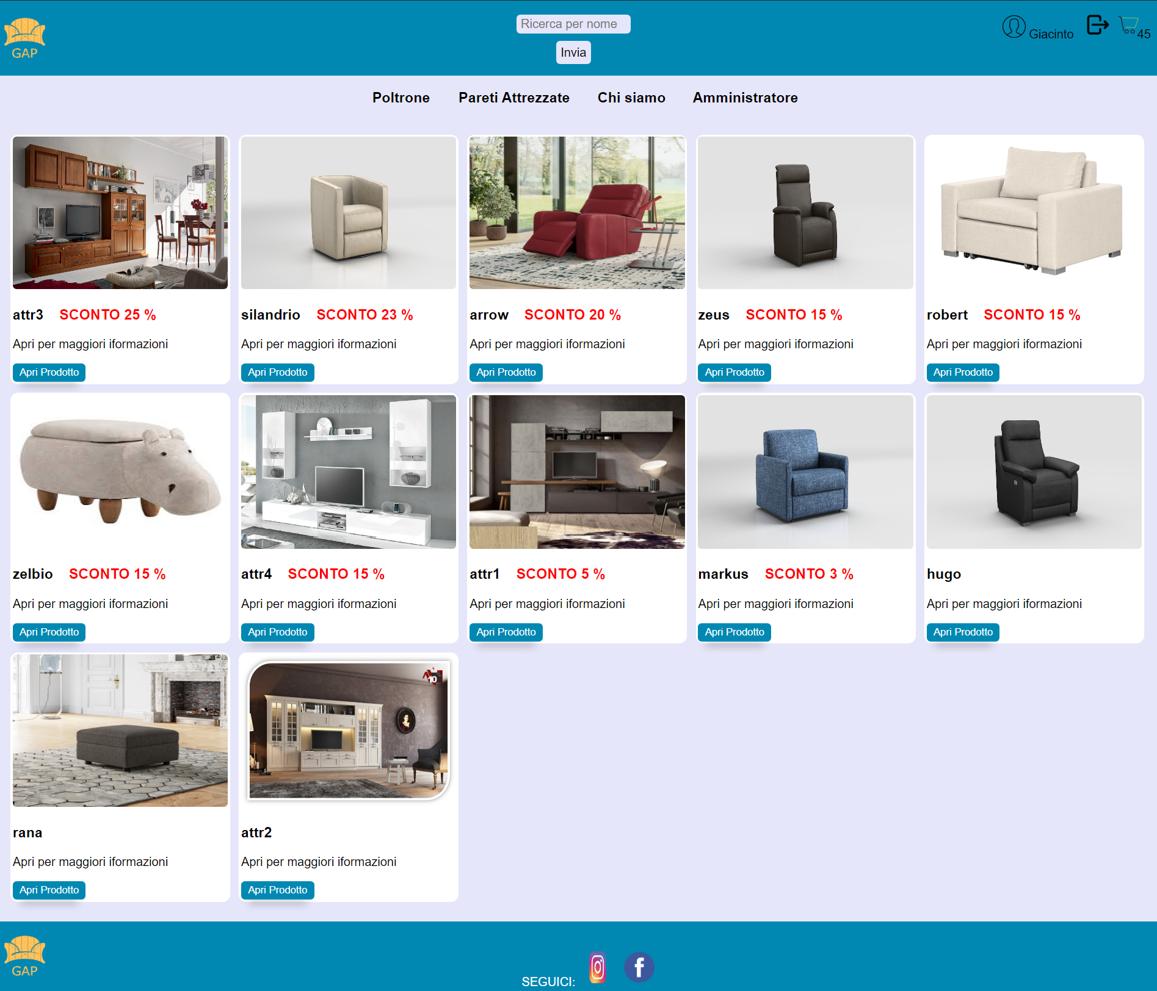

# 10. Scelta dei colori

|  |  |  |  |
| --- | --- | --- | --- |
| Ciano intenso  #0088B3 | Lavanda  #E6E6FA | Rosso  #FF0000 | Nero  #000000 |
| Verde  #2ECC40 | Bianco  #FFFFFF | Acqua Marina  #7FFFD4 |

# 11. Diagramma navigazionale con le Servlet

